***Первый уровень***

| **Test Scenario** | Проверка регистрации/входа | | | | | |
| --- | --- | --- | --- | --- | --- | --- |
| **Step #** | **Step Details** | | **Expected Results** | | **Pass / Fail / Not executed / Suspended** | |
|
| 1 | Открываем на главной странице "Войти в мои обьявления" | | Всплывает окно с полем для введения номера телефона | | Pass | |
| 2 | Вводим номер телефона | | Появилось поле ввода пароля из смс | | Pass | |
| 3 | Ввожу код из смс | | Открывается мой профиль и всплывает “обучалка” | | Pass | |
| 4 | Пролистываю обучалку - нажимаю “мой кабинет” | | Вкладки кабинета стали активными | | Pass | |

| **Test Scenario** | Проверка подачи заявки на авто в лизинг | | | | | | |
| --- | --- | --- | --- | --- | --- | --- | --- |
| **Step #** | **Step Details** | | **Expected Results** | | **Pass / Fail / Not executed / Suspended** | | |
|
| 1 | Выбираю на главной странице любое авто, например - https://automoto.ua/uk/Mitsubishi-Pajero-2007-Kiev-52911447.html | | Открываются детали описания автомобиля | | Pass | | |
| 2 | Нажимаю кнопку с суммой “Ежемесячного платежа”(9707 грн/мес) - после поля “Купить в рассрочку” | | Скролит вниз страницы к таблице расчета | | Pass | | |
| 3 | Перетягиваю бегунок “первый взнос” и “кол-во месяцев” на нужное количество (113135 грн и 36мес) | | Действия доступны | | Pass | | |
| 4 | Заполняем поля “Ваше имя “ и “ваш номер телефона” валидными данными | | Поля доступны к заполнению | | Pass | | |
| 5 | Нажимаем кнопку “оставить заявку” | | Заявка успешно отправлена | | Pass | | |

| **Test Scenario** | Проверка просмотра номера телефона продавца | | | | | | |
| --- | --- | --- | --- | --- | --- | --- | --- |
| **Step #** | **Step Details** | | **Expected Results** | | **Pass / Fail / Not executed / Suspended** | | |
|
| 1 | Выбираю на главной странице любое авто, например - https://automoto.ua/uk/Mitsubishi-Pajero-2007-Kiev-52911447.html | | Открываются детали описания автомобиля | | Pass | | |
| 2 | Нажимаем кнопку “контакты продавца” | | Открывается страница другого сайта, на котором дублируется инфо об авто http://surl.li/dqahj | | Pass | | |
| 3 | Нажимаем на кнопку “показать” рядом с номером телефона | | Всплывает окно с данными о продавце | | Pass | | |

2.Тестирование методов API [Reqres](https://reqres.in/):

LIST USERS (багов не найдено)

Страница - 1

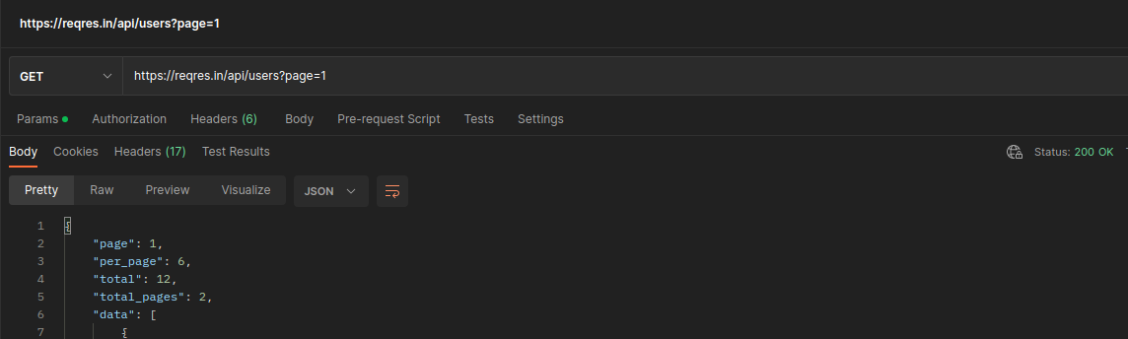

Страница - 2

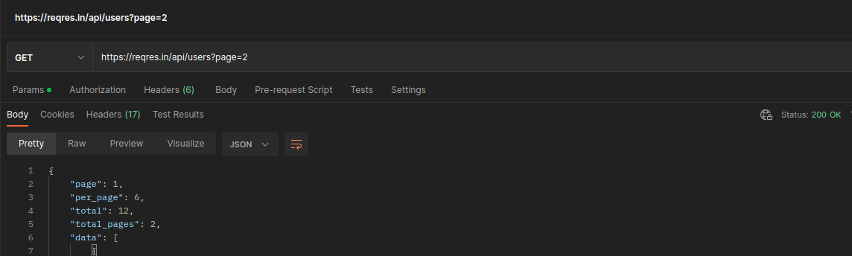

Страница - 3

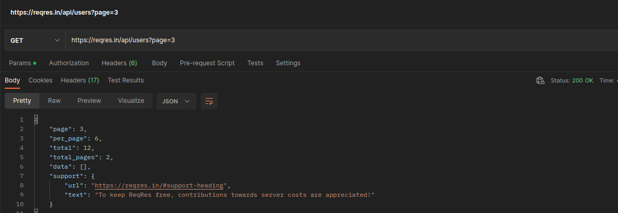

SINGLE USER

User - 0

Потенциальный баг

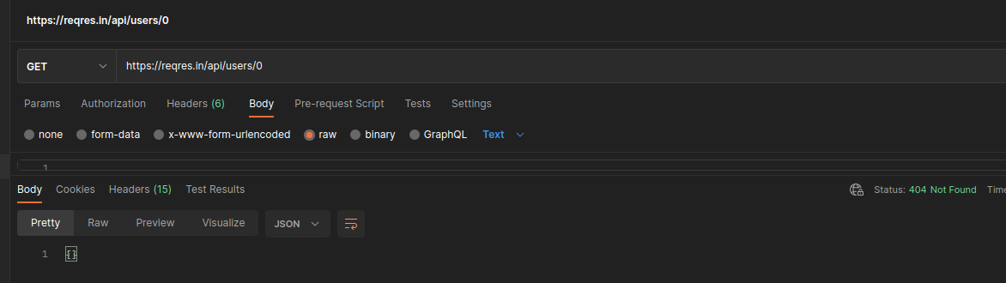

CREATE

"name": "morpheus","job": "leader"

Баг, т.к. ответ1 не совпадает с требованиями

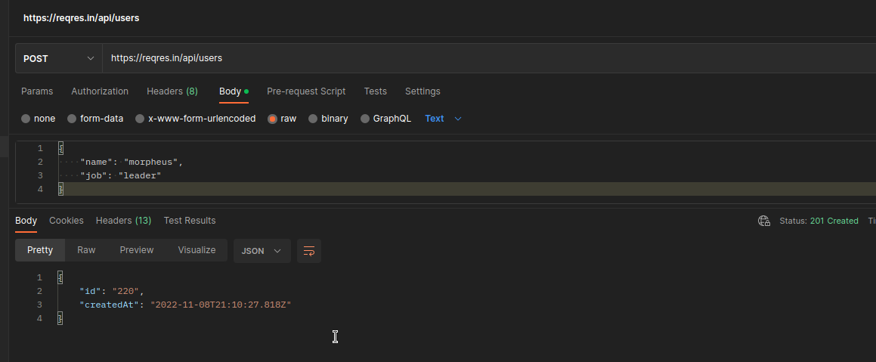

"name": "morpheus","job": "leader"

Баг - валидация на уникальность, по тем же данным каждый раз новый ID

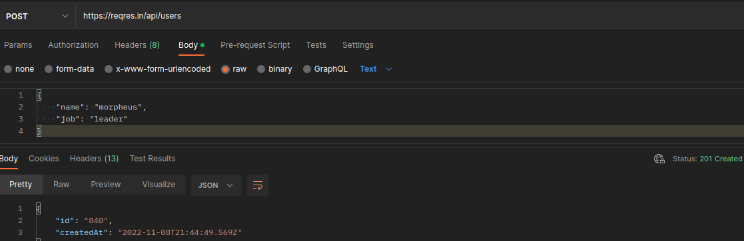

"name": "123", "job": "123"

Баг , т.к. нет валидации полей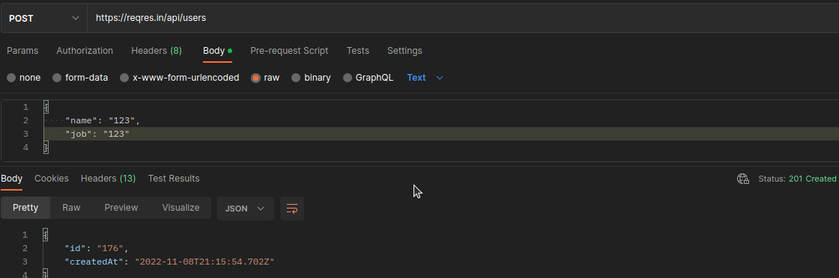

UPDATE (PUT)

"name": "morpheus",

"job": "zion resident"

Баг - ответ не соответствует требованиям

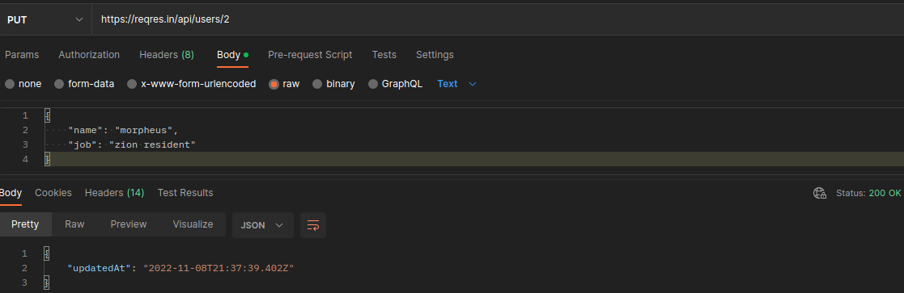

"name": "11111111111",

"job": "11111111111"

Баг - валидация полей

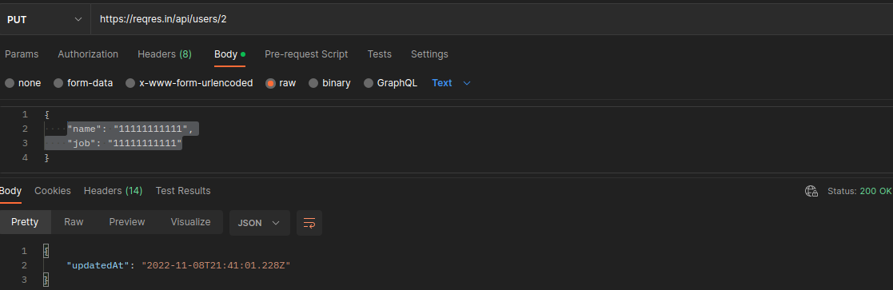

"name": "morpheus",

"job": "zion resident"

Баг - валидация на уникальность

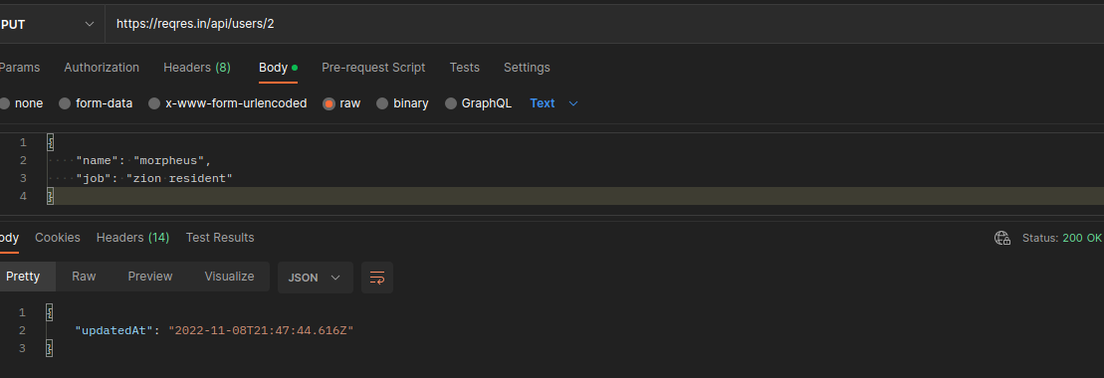

UPDATE (PATCH)

"name": "morpheus", "job": "zion resident"

Баг - ответ не соответствует требованиям

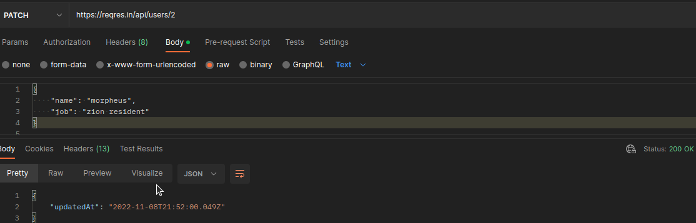

"name": "",

"job": ""

Баг - нет валидации полей и нет валидации на уникальные изменения

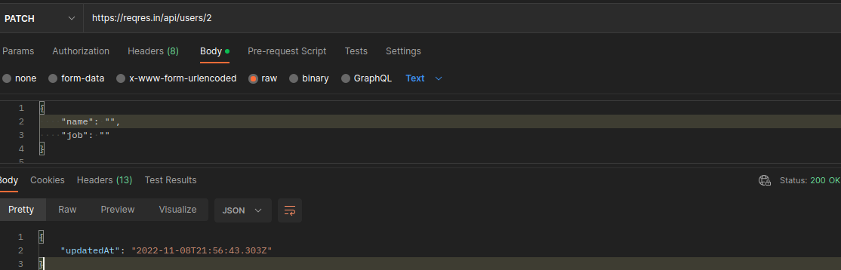

DELETE - баг не найден

REGISTER - SUCCESSFUL

"email": "[eve.holt@reqres.in](mailto:eve.holt@reqres.in)", "password": "pistol"

Баг - ответ не соответствует требованиям

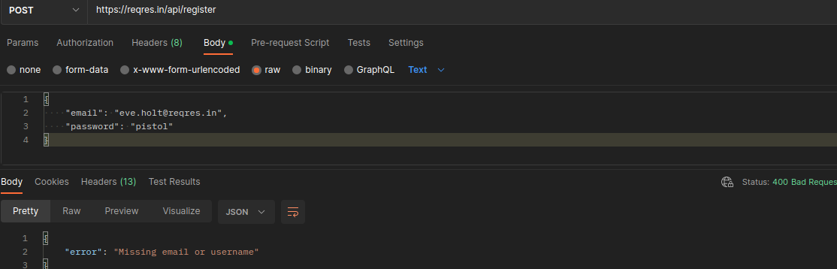

LOGIN - SUCCESSFUL

"email": "eve.holt@reqres.in","password": "cityslicka"

Баг - ответ не соответствует требованиям

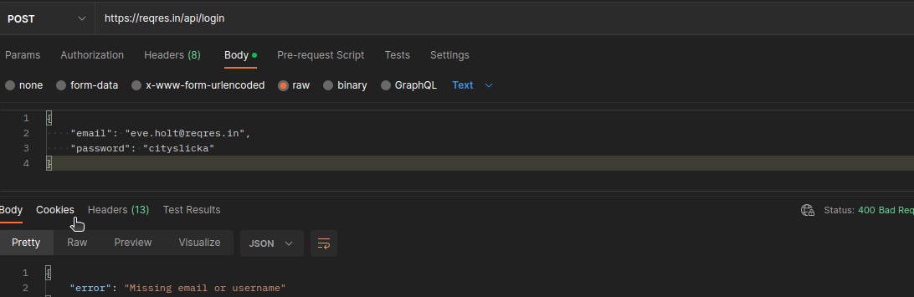

***Второй и третий уровни***

1.GET

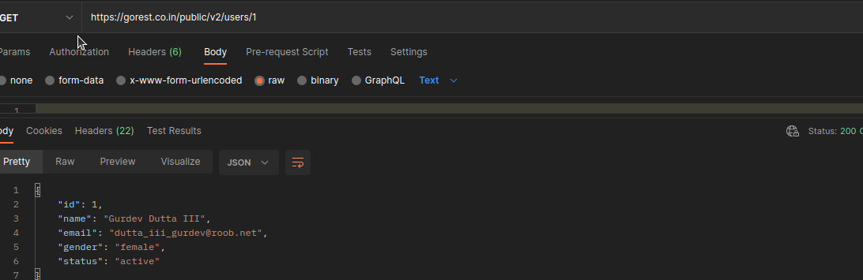

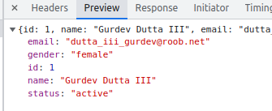

POST

Не смогла подобрать валидный тест, баг

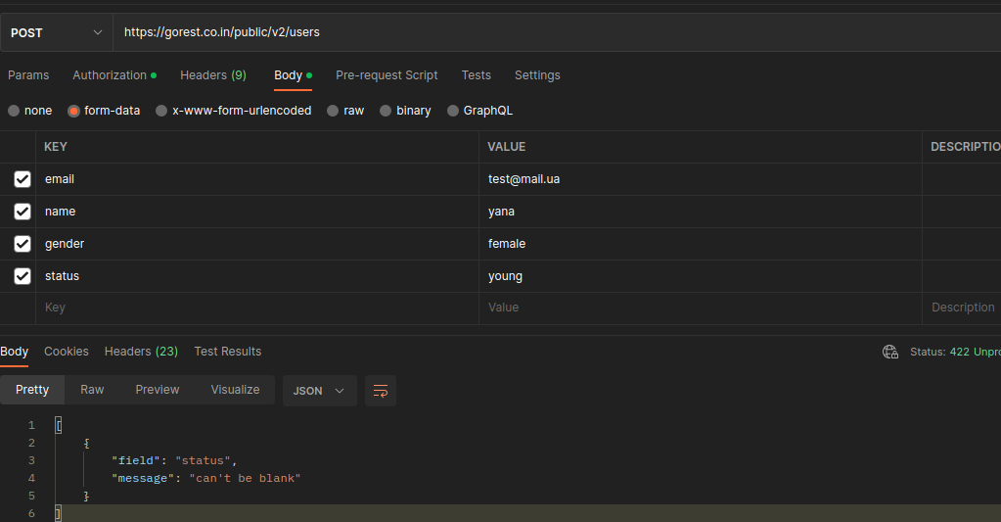

PUT/PATCH

Был male, изменили на female - успешно

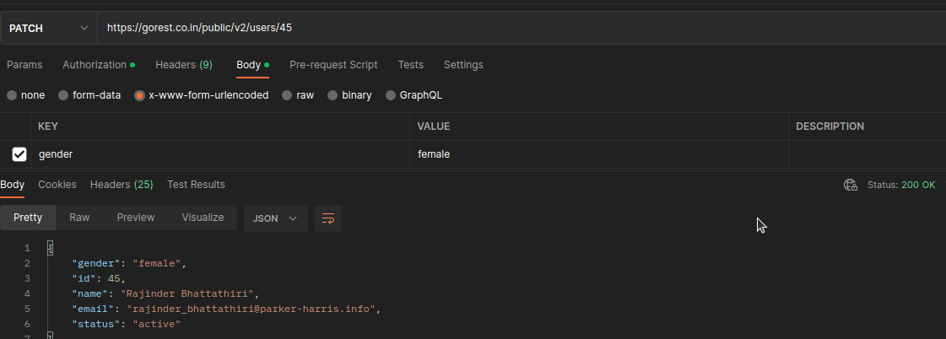

DELETE

После первого запроса - 204 статус, удаляет успешно, но без ответа

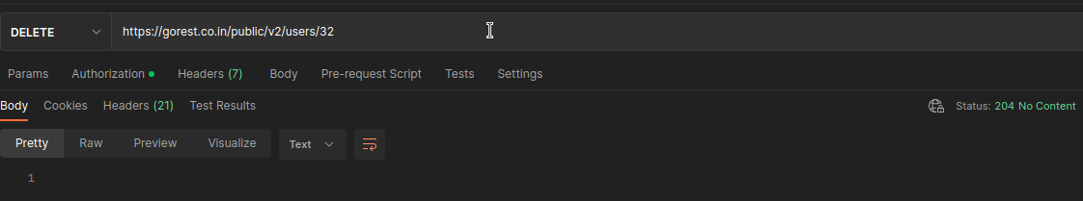

После 2го запроса - 404, не найден

